Муниципальное бюджетное образовательное учреждение
Карповская средняя общеобразовательная школа
Уренского муниципального района
Нижегородской области

ПУТИ ОБНОВЛЕНИЯ МЕТОДИЧЕСКОГО МАСТЕРСТВА УЧИТЕЛЯ
ГЕОГРАФИИ В УСЛОВИЯХ МОДЕРНИЗАЦИИ ОБРАЗОВАНИЯ

Выполнила: учитель географии МБОУ Карповской СОШ
Красильникова Надежда Александровна

Роль учителя в современном обществе возрастает, усложняются его функции. Общество доверяет педагогу свое будущее. Образование в наше время становится функцией быстро меняющейся жизни. Мы вступили в глобальный мир, приняли правила либерального общества, лозунг которого — «свобода и конкуренция».
Учителя осознают, что на них лежит колоссальная ответственность в воспитании такого поколения, которое будет способно реализовать национальную идею, добиться успеха в меняющемся мире, обустроить свою страну. В процессе обучения необходимо воплотить важную идею: «личный успех каждого — условие национального успеха». Задача учителя состоит в том, чтобы направить свои усилия на формирование всесторонне образованной и инициативной личности, доведя до ее сознания систему взглядов, идейно-нравственных, культурных и этических принципов, норм поведения, готовности к активной деятельности и непрерывному образованию в быстро меняющемся мире.
Уже много лет идет перестройка среднего географического образования: изменились цели предмета, усовершенствованы его структура и содержание, произошел переход от раздельного изучения физической и социально-экономической географии к интегрированному курсу, что означает переход от покомпонентного изучения к комплексному страноведческому подходу. Однако многие учителя географии работают по-старому, используют традиционные учебники, медленно перестраивают свою работу в соответствии с новыми требованиями образовательного Стандарта, обновленных программ и учебников.
В настоящее время разработан Стандарт второго поколения, содержание которого направлено на обновление и даже перестройку методического мастерства учителя.
Предполагаются значительные изменения в системе подготовки педагогических кадров и системе повышения квалификации работающих учителей. Современной школе требуется учитель с ценностной установкой на развитие личности школьника, способный осуществлять творческие процессы, стремящийся к саморазвитию и профессиональному самообразованию, свободно ориентирующийся в сложной социокультурной обстановке. Таким образом, значимыми качествами современного педагога являются: компетентность, развитое методическое мышление, профессиональное самосознание.
Профессиональная компетентность учителя географии проявляется в его способности и готовности осваивать новые концепции предмета, новые педагогические технологии, выбирать программу и учебники из нескольких альтернативных, оценивать их с позиции методики своего предмета, своих возможностей, типа учебного заведения и особенностей обучаемых школьников.
В учебно-воспитательном процессе современный педагог не только организует учебно-воспитательную работу и проектирует образовательный процесс, направляет познавательную деятельность учащихся и контролирует ход и результаты обучения, но осуществляет стимулирующие, реагирующие, организующие педагогические функции. При этом поведение учителя основывается на его профессиональном самосознании, которое определяется уровнем развития методического мышления.
Методическое мышление можно рассматривать как относительно самостоятельную специфическую деятельность, которая служит средством управления всеми действиями, на которых основана исследовательская и обучающая деятельность учителя, и тем самым оно служит необходимой предпосылкой осуществления этих действий (схема 1).
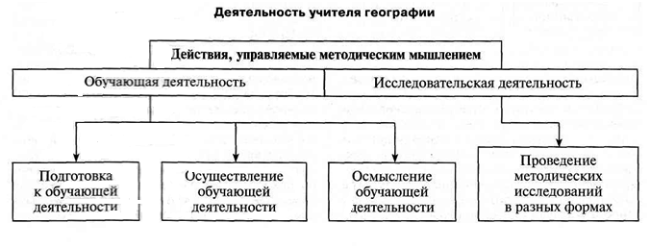
Методическое мышление неразрывно связано с методическим мастерством и личностью учителя. Оно определяет способы решения методических задач, выбор педагогических средств (способов мотивации, форм, методов и приемов обучения), индивидуальный стиль общения и отношение к самосовершенствованию. Современный педагог должен иметь широкий кругозор в области содержания учебного предмета и методики его преподавания, уметь вести исследовательскую работу, изучать отечественный и зарубежный опыт. Глубокие и прочные знания методики своего предмета, овладение ее теоретическими и прикладными основами служит базой творчества в работе учителя.
Выделяется несколько уровней профессионализма:
I — уровень грамотности (овладение системой методических научных знаний);
II — уровень ремесла (владение системой методических приемов и умений, т.е. опытом работы);
III — уровень мастерства (владение системой методических умений и навыков), которые соответственно соотносятся с элементами « знания», «опыт», «творчество», а в личностном плане — с тремя подструктурами коммуникативной структуры личности — познавательной, эмоционально-оценочной и деятельностной;
IV — уровень искусства, творчества (схема 2).
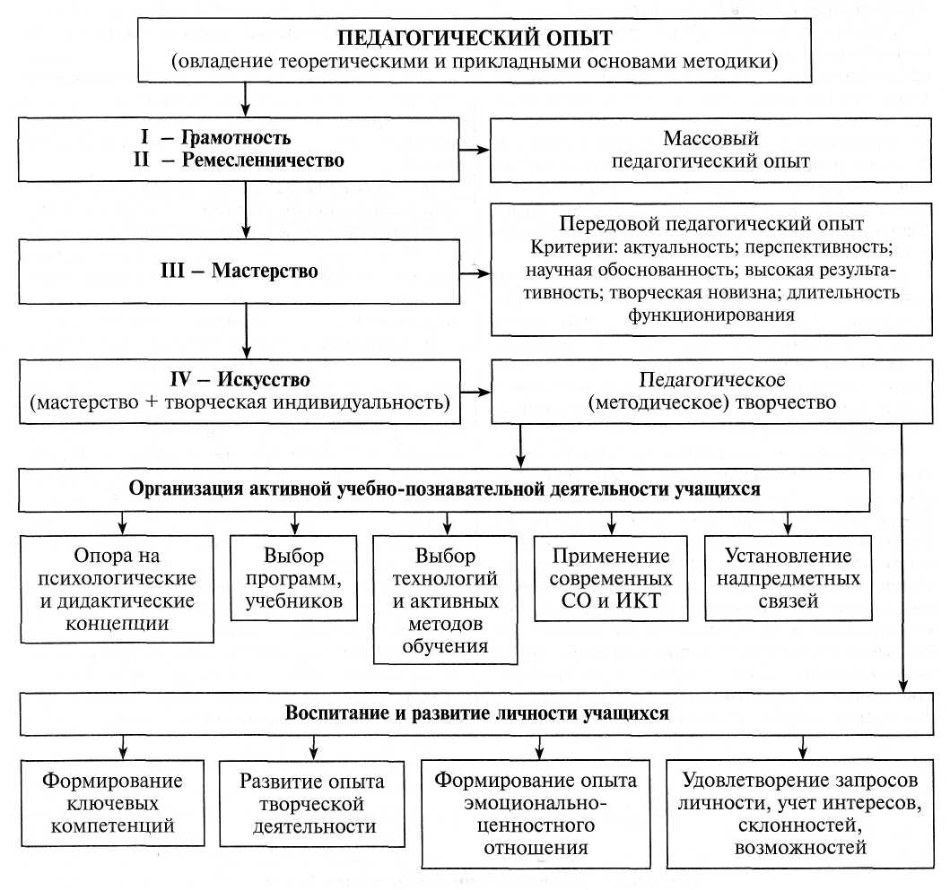
Если соотнести уровни профессионализма с уровнями мышления, то «грамотность» можно соотнести с «памятью» как основой и предпосылкой всякого мышления. И так же, как нет мышления без памяти, нет и ремесла, ни тем более мастерства без грамотности. Уровень «ремесленничества» функционирует в большей степени на основе репродуктивного мышления, «мастерства» — преимущественно на основе продуктивного мышления, а уровень «искусства» — на основе так называемого творческого мышления как высшего уровня его продуктивного и репродуктивного видов.
Методическое мастерство подразумевает овладение системой определенных методических умений: проектировочных, адаптационных, организационных, мотивационных, коммуникативных, контролирующих, познавательных.
Выделим некоторые пути обновления методического мастерства учителя географии.
Усиливается роль психологических и дидактических концепций модернизации среднего образования, знание которых поможет педагогу творчески подойти к выбору программы, учебников, планированию учебного процесса. В Стандарте второго поколения главной целью образования названо развитие личности учащихся, выдвинуто требование учета их интересов и возможностей.
Научное содержание географии рассматривается как база личностного развития. Учителю необходимо осознать, что знания о мире вторичны для человека и не имеют для него абсолютного значения. Однако полученные в ходе изучения предмета «География» знания и умения необходимы ученику для применения их в практической деятельности и повседневной жизни.
Стандарт второго поколения требует усиления воспитательного потенциала школьной географии. В законе «Об образовании» подчеркивается, что под образованием понимается целенаправленный процесс воспитания и обучения в интересах человека, общества и государства. Воспитание поставлено на первое место. Образование — средство воспитания, поэтому в Стандарте второго поколения планируется программа воспитания и социализации учащихся, где будут названы все виды внеурочной деятельности,
Итак, методическое мастерство учителя напрямую связано с хорошим знанием нормативных документов, определяющих цели и задачи воспитания и обучения.
Одна из задач совершенствования методического мастерства учителя географии — ориентация на формирование не только фундаментальных географических знаний и умений, но и на их прикладной характер. Прикладная роль географических знаний и умений реализуется в форме воспитания у школьников кпючевых компетенций, т.е. учитель целенаправленно обучает приемам учебной работы, особое внимание уделяет организации самостоятельной познавательной деятельности. Прошло время, когда учитель выступал информатором, теперь главная его задача — создать условия для выполнения каждым учеников необходимых учебных действий, научить извлекать информацию из различных источников.
Таким образом, методическое мастерство учителя географии напрямую связано с применением современных средств обучения, внедрением в учебный процесс информационно-коммуникационных технологий. Наступил век экранной культуры, и школьная география получила большие возможности в более широком формировании представлений, образов различных территорий, образа жизни народов мира с помощью современных электронных средств обучения.
Методическое мастерство учителя географии определяется не только успешным формированием у школьников знаний и умений, но и вниманием к надпредметному содержанию предмета. Известно, что к компонентам содержания помимо знаний и умений относят также опыт творческой деятельности и опыт эмоционально-ценностного отношения к миру, к деятельности. Функции двух последних компонентов в формировании личности выражаются в осуществлении творчества, в преобразующей деятельности. Они формируют избирательное отношение к миру, способность оценивать события и процессы, происходящие в природе и обществе. Эти надпредметные компоненты содержания требуют применения активных методов в составе личностно ориентированных и развивающих педагогических технологий, которые направлены на решение учебных проблем, создание условий эмоциональных переживаний. В этой связи важным направлением обновления методического мастерства учителя географии служит внедрение новых педагогических технологий и составляющих их активных методов обучения, обращение внимания учителя на объектные и субъектные аспекты методов обучения (связь методов с источниками знаний и с характером познавательной деятельности учащихся). Настало время перейти от словесных и наглядных методов к таким технологиям, как модульная и технология организации учебной деятельности, технологии проблемного обучения и создания учебных проектов. Эти технологии направлены на развитие личностных качеств школьников, организацию активного учения и получение положительного результата учебного труда школьника.
Таким образом, основная идея обновления методического мастерства учителя географии состоит в организации активной учебно-познавательной деятельности учащихся на основе деятельностного подхода, реализации компетентностной модели обучения. Деятельность — форма активного отношения к окружающему миру, творчество — форма деятельности, направленная на создание качественно новых ценностей, новых идей. Творческое мышление школьников развивается только на основе их собственной самостоятельной, в том числе исследовательской, деятельности. Вот почему так важно обучать учащихся критически мыслить, видеть проблему в знакомой ситуации, самостоятельно переносить знания и умения в новую учебную ситуацию, комбинировать знания и способы деятельности в новый способ. Задача учителя — создать в своей работе систему по формированию у обучаемых опыта творческой деятельности.
Особого внимания учителя требует опыт эмоционально-ценностного отношения к миру, к деятельности. Это очень сложный и многоплановый компонент содержания.
Он определяет избирательное отношение ученика к деятельности, стимулирует его активность. Надо стремиться к тому, чтобы каждый ученик воспринимал изучаемое содержание заинтересованно, как значимое лично для себя. В процессе обучения географии особое внимание необходимо обращать на проявление познавательных, эстетических, социальных эмоций. В состав этого важного компонента содержания входят такие аспекты мировоззрения как убеждения, идеи, нравственные принципы, т.е. идеологические обобщения более конкретных научных географических знаний.
Работа учителя по развитию рассматриваемого компонента содержания состоит в создании на уроке эмоциональной атмосферы, в формировании позитивного эмоционального настроя учащихся. Способов его создания много: раскрытие цели изучения учебного материала, создание мотивов учебной деятельности, выделение в изучаемом материале гуманитарного содержания, которое вызывает эмоции, использование дискуссий, диалогов, обсуждение нравственных проблем.
Еще одно важное условие — обучение школьников оценочной деятельности. Психологические исследования подтверждают, что эмоции выступают как своеобразные оценки деятельности. Поэтому эмоциональная сторона обучения тесно связана с оценочной деятельностью. Оценка — это мнение о ценности, уровне или значении какого-либо явления. Оценить — значит высказать свое мнение о ценности. Как правило, оценка дается учителем, но гораздо важнее научить школьников оценивать изучаемый материал.
Оценочные суждения — существенная часть развития личности, они важны для формирования убеждений, взглядов, этических норм поведения. В процессе оценочной деятельности у учащихся происходит осмысление различных ценностей, важных как для общества в целом, так и для отдельных личностей.
Оценочные суждения, прежде всего, должны стать составной частью объяснения, рассказа учителя. В беседе с классом педагогу важно побуждать учащихся высказывать свое мнение о ценности изучаемого материала. Оценивать следует состояние экологическое природной и окружающей сред, красоту ландшафта, демографические процессы, состояние и уровень развития хозяйства страны, группы стран.
Признаками усвоения эмоционально-ценностного отношения к миру, к деятельности служат поведение школьников, их высказывания и оценки, ответы на вопросы мировоззренческого характера. Как правило, эти вопросы обращены к личности учащихся: как вы думаете, каково ваше мнение, как бы вы поступили в том или ином случае, как на ваш взгляд правильнее?
При этом само содержание школьной географии обладает значительными возможностями в формировании опыта эмоционально-ценностного отношения к миру, к деятельности благодаря тому, что в ней соединены элементы естественных наук и их социальное содержание.
Важная роль в формировании рассматриваемого компонента содержания принадлежит культурологической и геоэкологической составляющим учебного предмета. Культурологическое содержание реализуется посредством ознакомления учащихся с такими понятиями как «этнос», «цивилизация», «культура материальная и духовная», «памятники мирового природного и культурного наследия».
Геозкологическое содержание позволяет оценивать состояние природной и окружающей сред; экологические проблемы на локальном, региональном и глобальном уровнях; осуществлять различные виды внеурочной исследовательской деятельности учащихся в природе и на производстве в районе своего проживания. Культурологические и геоэкологические знания создают условия для установления межпредметных связей важных в воспитании таких качеств личности и личностных ценностей, как любовь к своей стране и ее народу, к своему краю, его природе; уважительное отношение к культуре других народов; уважительное отношение к национальным и общечеловеческим традициям.
Таким образом, совершенствование методического мастерства учителя географии важно направить на усиление развивающих и воспитательных возможностей предмета, на удовлетворение запросов каждой конкретной личности, учет ее интересов, склонностей и возможностей.
Необходимо реализовать главную идею деятельностного подхода: учащимся нельзя передать знания в готовом виде, можно лишь создать условия для их усвоения. Предметные компоненты содержания (знания и умения) стали способами развития и воспитания ученика, подготовки его к жизни

